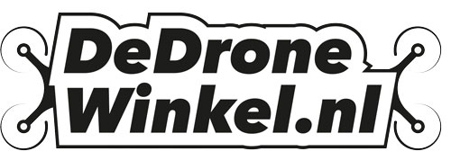
Informatie rondom garantie & retour

Retourneren
U heeft het recht uw bestelling tot 14 dagen na ontvangst van uw bestelling zonder opgave van reden te annuleren. U krijgt dan het volledige orderbedrag inclusief verzendkosten gecrediteerd. Enkel de kosten voor retour van u thuis naar ons zijn voor eigen rekening. Indien u gebruik maakt van uw herroepingsrecht, zal het product met alle geleverde toebehoren in de originele staat en verpakking aan ons geretourneerd moeten worden. Om gebruik te maken van dit recht kunt u onderstaande formulier invullen en retourneren.

Garantie
Indien u een product wilt retourneren voor garantie kunt u het formulier op pagina 3 hiervoor gebruiken. Wij zullen dan uw retourzending zo snel mogelijk in behandeling nemen en u op de hoogte houden van de afhandeling hiervan

Adresgegevens voor retouren:
De Drone Winkel
Groen van Prinsterersingel 45
2805TD Gouda
Nederland
0182-558567
info@dedronewinkel.nl
BTW: 1741.69.796.B01
KVK: 24443061

Retour formulier voor herroeping.
(dit formulier alleen invullen en terugzenden als u de overeenkomst wilt herroepen)
- Aan
De Drone Winkel
Groen van Prinsterersingel 45
2805 TD Gouda
Nederland
info@dedronewinkel.nl
— Ik deel u hierbij mede dat ik onze overeenkomst betreffende de aankoop van de volgende goederen wil herroepen:

— Besteld op (DD-MM-YYYY) : — Factuurnummer :

— Ontvangen op (DD-MM-YYYY):

— Naam klant:

— Adres Klant:

— IBAN Rekeningnummer:

— Handtekening van klant

— Datum(DD-MM-YYYY):

Retour formulier voor garantie.
De Drone Winkel
Groen van Prinsterersingel 45
2805 TD Gouda
Nederland
info@dedronewinkel.nl
— Ik deel u hierbij mede dat ik het volgende product ter beoordeling voor garantie wil aanbieden:

— Omschrijving klacht/probleem:

— Besteld op (DD-MM-YYYY) : — Factuurnummer :

— Ontvangen op (DD-MM-YYYY):

— Naam klant:

— Adres Klant:

— IBAN Rekeningnummer:

— Handtekening van klant

— Datum(DD-MM-YYYY):

